试验6 Hibernate简单和主键映射编程（2）
试验目的：
- 进一步掌握Hibernate的引入和配置。
- 掌握简单的映射原理和语法。
- 掌握主键生成器的类型和使用
- 初步使用Hibernate API完成数据的持久化操作。
试验任务：
- 创建Web项目：/web05
- 连接学院的Oracle数据库：IP：210.30.108.30；端口：1521，SID：citysoft；账号：cityoa; 密码：cityoa，创建产品表：你的姓名_product
字段名 | 类型 | 说明
PNO | Number(10) | 产品编号 （主键）
PCODE | Varchar(20) | 产品编码
PNAME | Varchar(100) | 产品名称
PDATE | Date | 生产日期
UNITPRICE | Number(12,2) | 单价
QTYInStock | Number(10,2) | 库存数量
- 在Oracle中创建主键字段的生成值序列：SQ_你的姓名
- 创建产品持久化类: com.sap.erp.inventory.model.ProductModel，并使用Java注释方式实现映射。采用序列生成器为主键赋值。
- 创建Hibernate数据库配置文件:hibernate.cfg.xml, 配置使用Java注释方式的Model类。
- 创建单例模式的SessionFactory工厂类:com.sap.erp.inventory.factory.HibernateFactory, 并定义static的SessionFactory对象以及static的方法：
public static SessionFactory createSessionFactory() throws Exception; 返回单例模式的SessionFactory对象。
- 编写产品业务接口:com.sap.erp.inventory.service.IProductService, 定义增加产品的业务方法：
public void add(ProductModel pm) throws Exception;
- 编写产品业务类：com.sap.erp.inventory.service.impl.ProductServiceImpl，实现产品业务接口的增加员工方法。使用上面定义的SessionFactory工厂类，取得SessionFactory，再使用Hibernate API完成增加信息。
- 编写业务工厂类：com.sap.erp.inventory.factory.ServiceFactory, 定义取得产品业务接口对象的静态方法，编写方法体，返回接口的实现类对象。
- 编写增加产品JSP页面:/product/add.jsp, 显示页面如下：
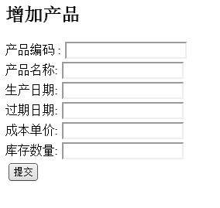
10.编写产品增加控制器Servlet类：com.sap.erp.inventory.action.ProductAddAction类，映射地址是:/product/add.do, 取得提交的产品信息，组装产品Model对象，通过业务工厂取得产品业务对象，调用产品业务对象方法，实现产品的增加。
11.测试项目，查看产品增加是否成功。

